Operacje schowka: Ulepszenia

Zajęcia na rozkładzie zajęć można modyfikować za pomocą operacji schowka: kopiuj, wytnij i wklej.

Jeżeli modyfikacja spowodowałaby konflikt z innymi zajęciami, program informuje o tym i wycofuje zmianę.

1. W obecnej wersji Aplikacji udoskonalono komunikat o błędzie wyświetlany, gdy zostanie wykryty konflikt – wyświetlana jest szczegółowa informacja na temat wykładowców, grup lub sal, które spowodowały konflikt:

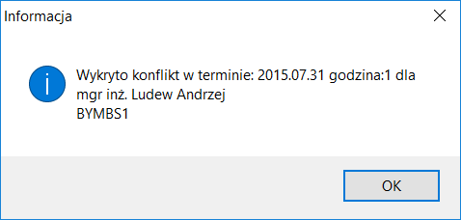

Komunikat wyświetlany w poprzedniej wersji:

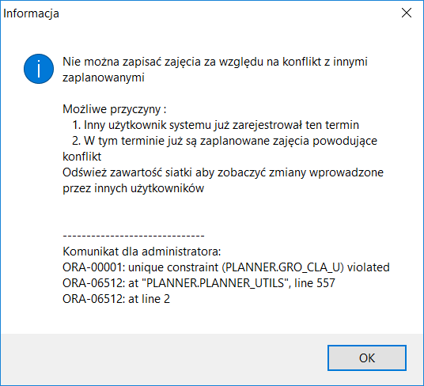

1. Wykryto problem polegający na tym, że rozkład zajęć nie był przywracany do pierwotnej postaci, gdy wystąpił konflikt. Problem został rozwiązany.
2. Wykryto problem polegający na tym, że funkcje schowka nie uwzględniały zależności hierarchicznych. Problem został rozwiązany.
3. Dodano funkcjonalność polegającą na wyświetlaniu ostrzeżenia, gdy pojemność Sali jest mniejsza od sumy liczności grup biorących udział w zajęciu. Pomimo ostrzeżenia planowanie zajęć może zostać wykonane.

